**SPRAWOZDANIE**

|  |  |  |  |
| --- | --- | --- | --- |
| **Przedmiot** | Wprowadzenie do Informatyki | **Zadanie** | 3.7 |
| **Autor** | Andrii Godlevskyi | **Grupa** | WCY23KY1S1 |
| **Temat** | Wskaźnikowe parametry funkcji | | |

1.Treść zadania

 Napisz program, w którym funkcja (parametr a - struktura) zwraca strukturę a do której wczytano dane (imię, nazwisko, Pesel, zainteresowania (256 znaków).  
Program wypisuje wczytane dane ze struktury (a)   
na ekranie poprzedzając je nazwami pól rekordu.

1. Metoda realizacji

Wywołujemy funkcje która zapisuje dane człowieka do struktury ,zatem wywołujemy inną funkcje która wypisuje dane ze struktury na ekran.

1. Założenia / ograniczenia dotyczące danych:

1. Dane wejściowe

a – wczytywane z klawiatury

1. Dane wyjściowe

a - wyświetlone na ekranie *(z opisami pól rekordu).*

1. Realizacja
2. Algorytm

1. Kod zródłowy

#include <stdio.h>

#include <string.h>

#define interesowania 256

//robienie struktur

struct Person {

char imie[50];

char nazwisko[50];

long pesel;

char interests[interesowania];

};

struct Person loadPersonData() {

struct Person p;

printf("Wpisz imie: ");

scanf("%s", p.imie);

printf("Wpisz nazwisko: ");

scanf("%s", p.nazwisko);

printf("Wpisz Pesel: ");

scanf("%ld", &p.pesel);

printf("Wpisz interesowania (up to 256 characters): ");

getchar();

fgets(p.interests, sizeof(p.interests), stdin);

p.interests[strcspn(p.interests, "\n")] = '\0';

return p;

}

//wypisanie struktury

void printPersonData(struct Person p) {

printf("Name: %s\n", p.imie);

printf("Surimie: %s\n", p.nazwisko);

printf("PESEL: %ld\n", p.pesel);

printf("Interests: %s\n", p.interests);

}

int main() {

//deklaracja struktury

struct Person a;

a = loadPersonData();

//wypisanie wyniku

printf("\nWpisane dane:\n");

printPersonData(a);

return 0;

}

3. Dane wejściowe

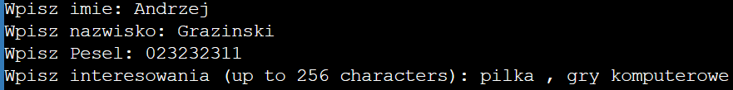

1. Dane wyjściowe

1. Złożoność obliczeniowa algorytmu

O(5)